Jueves
20
de Mayo

2º de Secundaria
Ciencias. Física

¿Lentes para la luz?

Aprendizaje esperado: Describe la generación, la diversidad y el comportamiento de las ondas electromagnéticas como resultado de la interacción entre electricidad y magnetismo.

Énfasis: Analizar y reflexionar sobre cómo se forman las imágenes al incidir en diferentes tipos de lentes convexos, biconvexos y convergentes.

¿Qué vamos a aprender?

En esta sesión conocerás y reflexionarás acerca de los tipos de dispositivos que cambian el camino que recorre la luz, que reciben el nombre de lentes.

Es importante que tengas a la mano tu cuaderno, libro de texto y lápiz o bolígrafo, para que puedas anotar las ideas principales. Si tienes alguna discapacidad visual, prepara hojas leyer, punzón y regleta.

¿Qué hacemos?

Para iniciar, alguna vez, te has preguntado lo siguiente:

- ¿Qué son las lentes?
- ¿Cómo se usan?
- ¿Qué aplicaciones tienen?
- ¿Cuántos tipos de lentes existen?

Las lentes son parte esencial de los telescopios, anteojos, cámaras fotográficas, microscopios y otros instrumentos ópticos.

Así es. Las lentes son unos objetos ópticos que están fabricadas a partir de un material transparente, como plástico o vidrio, tienen la característica de que al menos una de sus caras es curva y sirven para manipular la luz.

Si recuerdas, en sesiones anteriores, al tratar el tema de la luz se ha hablado de los prismas. ¿Son lo mismo?

La respuesta es, no exactamente. Si haces memoria, los prismas dispersaban un haz de luz blanca en diferentes colores del espectro visible. En cambio, una lente puede servir para enfocar la imagen de un objeto, y es altamente deseable que no dispersen la luz, ya que esto puede modificar lo que se observe a través de ella.

Algo que tienen en común tanto los prismas como los lentes, es que utilizan el principio de refracción de la luz.

¿Recuerdas, a qué se hace referencia con el término, refracción?

Apoyándote a recordar, la refracción es el cambio de dirección y velocidad de las ondas electromagnéticas, en particular la luz, cuando pasan de un medio a otro.

Pero, ¿desde cuándo se han utilizado las lentes?

La historia de las lentes se remonta a las antiguas civilizaciones mesopotámica, egipcia y griega.
El filósofo y matemático griego Euclides observó que el agua aparentaba incrementar el tamaño de los objetos que se encontraban en ella, eso llamó mucho su atención y dedicó gran parte de su tiempo al estudio de la luz.

Después, alrededor de 2000 años, el filósofo romano Séneca también hizo observaciones acerca del aumento del tamaño aparente de los objetos, pero a partir de una bola de vidrio o cristal. Séneca describió las propiedades de estas lentes en una enciclopedia.

Es interesante que desde entonces se comenzaran a estudiar estos fenómenos. Como verás, su estudio y aplicación aumentó con los años.

A partir del siglo XI de nuestra era, se formalizó más su estudio y al llegar el siglo XIII se incrementaron las aplicaciones prácticas de las lentes, como verás más adelante.

¿Qué tipos de lentes existen?
Las lentes se pueden clasificar en dos grandes grupos:

- Las lentes divergentes.
- Las lentes convergentes.

En esta ocasión se revisarán las segundas, es decir, las lentes convergentes.

Las lentes convergentes sirven para enfocar la luz.

¿Qué significa enfocar?
Seguramente en algún momento has abierto tus ojos, observado a tu alrededor y habrás notado que todo se ve borroso. Esto seguramente te ha pasado en las mañanas cuando despiertas.

¿Y qué has tenido que hacer para ver con normalidad?
Quizás habrás parpadeado un poco y esperado unos segundos y con ello, ya no ves borroso, ves con normalidad.

Justamente lo que hacen tus ojos para ver con definición es enfocar.
En los ojos hay una estructura llamada “cristalino” que funciona como una lente convergente, ya que te permite enfocar objetos que están situados a diferentes distancias de ti.

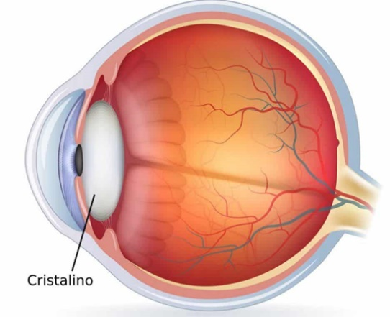

¿Y cómo logra el cristalino enfocar los objetos?

Esto lo consigue al cambiar de forma. Si hay objetos que están muy próximos a ti, el cristalino se abomba o torna esférico, con apoyo de unos músculos y ligamentos que lo sostienen. Si en cambio, quieres enfocar objetos a la distancia, los músculos hacen que el cristalino se relaje y se estire.

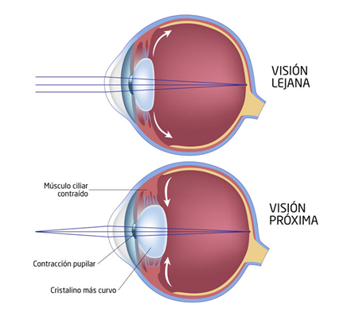

El cuerpo humano es asombroso. En general, todas las lentes convergentes hacen que la luz converja o se una en un punto llamado foco, por eso se dice que “enfocan”.

Ahora se realizará una demostración de una lente convergente para que la puedas comprender mejor. Vas a realizar una lente de agua. ¿qué te parece?

Quizás, no habías pensado que se podía hacer una lente a partir de agua.

Pero, verás que, si es posible, para eso necesitarás el siguiente material:

- Una hoja de papel, con una flecha dibujada hacia la derecha o izquierda.
- Un vaso transparente mediano, de preferencia que sea de vidrio.
- Agua.
- Cinta adhesiva.

Procedimiento:

- Primero pegarás una hoja de cuaderno en la pared a la altura de una mesa.
- Coloca el vaso en la mesa de tal manera que quede enfrente de la flecha dibujada en la hoja.
- Llena el vaso con agua, hasta el borde y vas a observar qué pasa con la flecha que está dibujada en la hoja.

Como puedes ver cambia la orientación aparente de la flecha. ¿Por qué ocurre esto?

Ocurre porque el vaso con agua actuó como una lente convergente.

Las lentes convergentes forman imágenes invertidas. Los rayos de luz llegan al objeto, y son reflejados de manera paralela al plano de la lente, al llegar a esta, cambian de orientación: los rayos de luz se cruzan, es decir, los rayos de luz que venían de la parte de arriba ahora van hacia abajo y viceversa, además, los que venían de la izquierda, ahora se dirigen a la derecha.

Por lo que la imagen que se forma es una imagen invertida de la original. El punto por el que cruzan los rayos de luz es el foco de la lente.

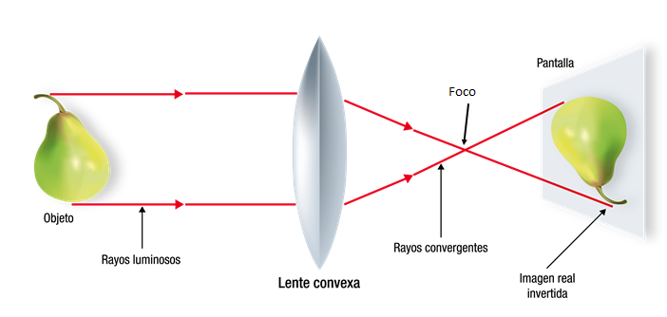

Además, si alejas o acercas la lente convergente, en este caso el vaso con agua, se aumenta o disminuye el tamaño de la imagen que se formó. Haz la prueba, aleja y acerca el vaso para que notes el cambio de tamaño de la imagen.

La óptica es asombrosa, ¿no lo crees?

Continuando con el tema, anteriormente se mencionó que todas las lentes convergentes hacen que la luz coincida en el foco. ¿Eso quiere decir que hay varios tipos de lentes convergentes?

Así es, existen tres tipos de lentes convergentes y se pueden distinguir por la forma que tienen: hay lentes convergentes biconvexas, planoconvexas y cóncavoconvexas.

Observa a continuación estas tres lentes. ¿Cuál piensas que corresponda a la lente planoconvexa?

La lente planoconvexa es sencilla de identificar, es la única que tiene un lado plano, es decir, la de en medio.

Ahora, ¿cuál piensas que sea la biconvexa?

Pues, por una parte, “bi” significa dos, por lo que al ser biconvexa debe tener dos lados similares al lado de la lente plano convexa, el curvo, entonces es la que está del lado izquierdo

Que una curva sea convexa o cóncava depende del punto de vista desde donde la consideres. A partir de la línea central, una curva se considera convexa si se dirige hacia afuera.

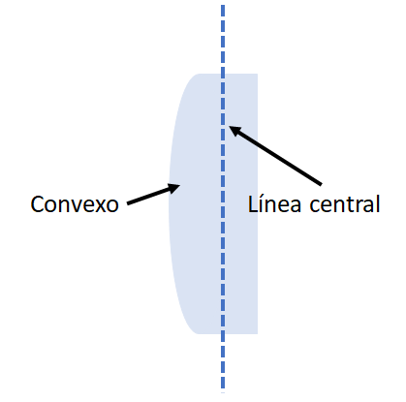

Si observas la lente biconvexa, es decir la primera, verás que ambos lados se alejan del centro.

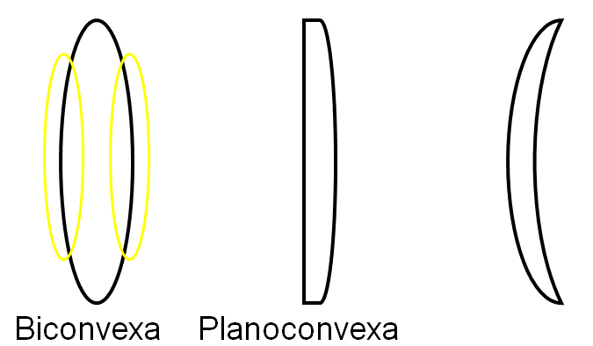
Si la curva cóncava es opuesta a la convexa, entonces una curva cóncava se acerca a la línea central.

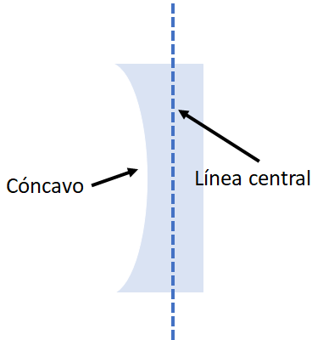

Por eso la lente cóncavoconvexa es la de la derecha, su lado izquierdo es convexo mientras que su lado derecho es cóncavo.

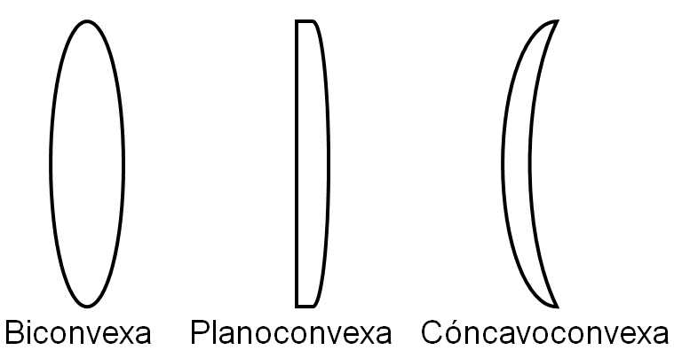

Dibuja los tres tipos de lentes convergentes con sus nombres para que los recuerdes.

¿En qué se diferencian estos tres tipos de lentes convergentes?

Aunque tienen sus peculiaridades debido a su forma, las tres curvan la luz de manera equivalente, hacen que converjan los rayos de luz en el foco y tienen un mayor espesor en el centro que en los bordes.

Las lentes biconvexas se utilizan principalmente en sistemas de rayos láser y de iluminación, y en una lupa simple, como la siguiente.

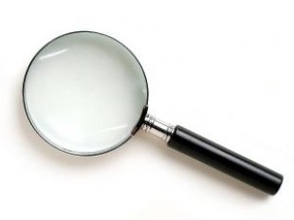

La cual sirve para aumentar el tamaño aparente de los objetos.

Las lentes planoconvexas se utilizan en telescopios y microscopios, mientras que las cóncavoconvexas se utilizan principalmente para corregir condiciones en la visión humana, como la hipermetropía, la presbicia y un tipo de astigmatismo.

Como ves, esto es muy interesante, ahora se mencionará más acerca de las aplicaciones de las lentes convergentes.

Hablando acerca de su aplicación, son instrumentos que han servido por algunos siglos, para conocer el mundo de las cosas extremadamente pequeñas. En este sentido se han usado en los microscopios.

Revisa el siguiente video para aprender más de estos y cómo son utilizadas las lentes convergentes para su funcionamiento.

- La ventana al mundo microscópico.
https://www.youtube.com/watch?v=_2NW4UJTvHs
Revisa del tiempo 00:02 al 00:23 y del 00:42 al 04:46.

Como viste en el video, ¡qué fascinantes son los microscopios! También se mencionó que algunas lentes convergentes se pueden utilizar para el tratamiento de algunas condiciones que afectan la visión humana. ¿Cuáles son estas?
Así es, las lentes convergentes que se utilizan principalmente para el tratamiento de condiciones visuales son las cóncavoconvexas.

Las gafas elaboradas con este tipo de lentes permiten a las personas con hipermetropía, presbicia, o vista cansada, y un tipo de astigmatismo conocido como hipermetrópico, ver con nitidez a una distancia corta.

Recuerda que el ojo humano tiene diferentes estructuras que son necesarias para una visión adecuada. La luz entra a través de la pupila y atraviesa el cristalino que, como se había mencionado antes, es una lente convergente, y la imagen es proyectada en la retina o capa interna del ojo.

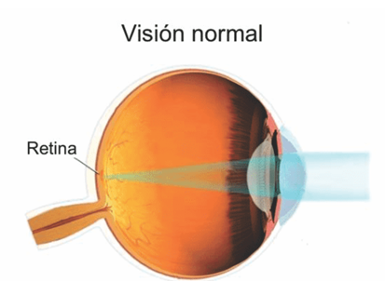

En las personas con las condiciones visuales descritas, la imagen formada no converge en la retina, sino que lo hace detrás de esta.

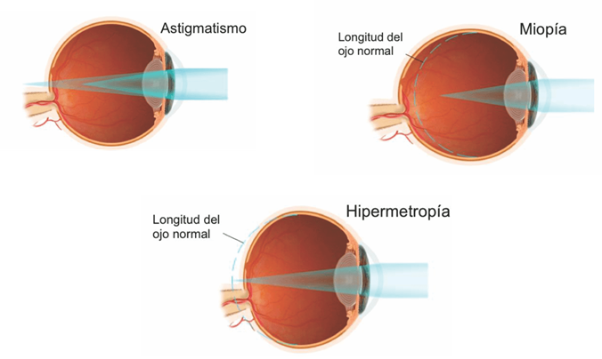

La lente hace que los rayos de luz se aproximen para que la imagen se forme en donde debe ser, es decir, en la retina.
Posteriormente, las células de la retina transforman las señales de luz que recibe en impulsos eléctricos, que son enviados a través del nervio óptico a la corteza visual localizada en el lóbulo occipital del cerebro. La cual finalmente integra la información y forma una imagen de lo que se observa.

¡Qué bueno que las lentes pueden ayudan a corregir estas fallas! Así es, la física aplicada a la medicina ha sido capaz de mejorar la calidad de vida y la salud.

Pero, retomando otros ámbitos, ¿qué tal las cámaras digitales?, también cuentan con lentes convergentes, ¿no es verdad?

Así es, las cámaras digitales cuentan con una o un conjunto de lentes convergentes, las cuales dirigen la luz del exterior hacia el sensor digital para formar la imagen. Para enfocar la imagen es necesario variar la distancia entre el sensor y las lentes, que se encuentran en el objetivo de la cámara.

Quizás, has visto a fotógrafos utilizar cámaras profesionales a las cuales les adaptan otros lentes, y de esa manera logran que se enfoque la imagen, dependiendo del efecto que quieren lograr.

Ahora, sólo falta hablar acerca de la aplicación de las lentes convergentes en otro instrumento que le ha servido a la humanidad para explorar el universo, el telescopio.

Revisa el siguiente video para aprender más acerca de los telescopios y sus lentes.

- Telescopios espaciales.
https://www.youtube.com/watch?v=2nroVtFS6Ys
Revisa del tiempo 00:38 al 03:26.

Como pudiste ver, el estudio de las lentes y de cómo se comporta la luz cuando pasa a través de ellas es muy importante para una gran variedad de actividades humanas.

Si deseas profundizar en el tema o resolver algunas dudas, revisa tu libro de texto o recurre a fuentes de información confiable. Después, comparte lo que aprendiste acerca de las lentes con tus familiares.

El Reto de Hoy:

Resuelve las siguientes preguntas en tu cuaderno. Las preguntas son:

- ¿Qué es una lente?
- Menciona los tipos de lentes convergentes que hay.
- Brinda tres ejemplos de instrumentos o dispositivos en los que se utilicen lentes convergentes.

¡Buen trabajo!

Gracias por tu esfuerzo.

Para saber más:
Lecturas
https://libros.conaliteg.gob.mx/secundaria.html

